江苏省仪征中学2017～2018学年高二上学期月考模拟试卷
物理试卷（选修）
考试时间100分钟，满分120分
第Ⅰ卷（选择题 共31分）
一．单项选择题：本题共5小题，每小题3分，共15分．每小题只有一个选项符合题意．将正确选项填涂在答题卡上相应位置．
1．在物理学发展过程中，许多物理学家做出了杰出贡献，下列说法中错误的是
A. 奥斯特发现了电流的磁效应
B．安培首先总结了电路中电流与电压和电阻的关系
C．洛仑兹发现了磁场对运动电荷的作用规律
D．法拉第发现了磁能产生电
2．如图所示的下列实验中，有感应电流产生的是
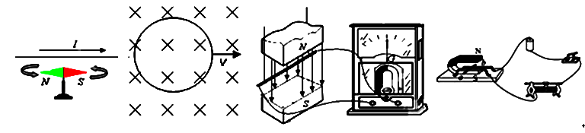
导线通电后其下方小磁针偏转
v
闭合圆环在无限大匀强磁场中加速运动
通电导线在磁场中运动
金属杆切割磁感线运动
A B C D
3．如图所示的通电螺线管，在其轴线上有一条足够长的直线ab．用磁传感器测量ab上各点的磁感应强度B，在计算机屏幕上显示的大致图像是

4．如图所示，有一电荷静止于电容器两极板间，电源内阻不可忽略，现将滑动变阻器滑片向上移动少许，稳定后三个灯泡依然能够发光，则下列说法中正确的是
L₂
E r
C
L₁
R
A

L₃
A．小灯泡L₁、L₃变暗，L₂变亮
B．该电荷一定带正电
C．电容器C上电荷量减小
D．电流表始终存在从左向右的电流
5．如图所示，圆形区域内有垂直纸面向内的匀强磁场，三个质量和电荷量都相同的带电粒子a、b、c，以不同的速率对准圆心O沿着AO方向射入磁场，其运动轨迹如图．若带电粒子只受磁场力的作用，则下列说法错误的是
A
a
b
c
O
A．三个粒子都带正电荷
B．c粒子速率最小
C．c粒子在磁场中运动时间最短
D．它们做圆周运动的周期T_{a} =T_{b} =T_{c}

二．多项选择题：本题共4小题，每小题4分，共16分．每小题有多个选项符合题意．全部选对的得4分，选对但不全的得2分，错选或不答的得0分．
6. 一条形磁铁放在水平桌面上，它的上方靠S极一侧吊挂一根与它垂直的导电棒，图中画出此棒的截面图，并标出此棒中的电流（流向纸内），在通电的一瞬间可能产生的情况是
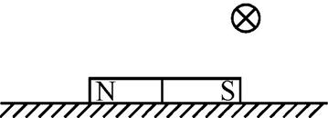
A． 磁铁对桌面的压力减小
B． 磁铁对桌面的压力增大
C． 磁铁受到向右的摩擦力
D． 磁铁受到向左的摩擦力

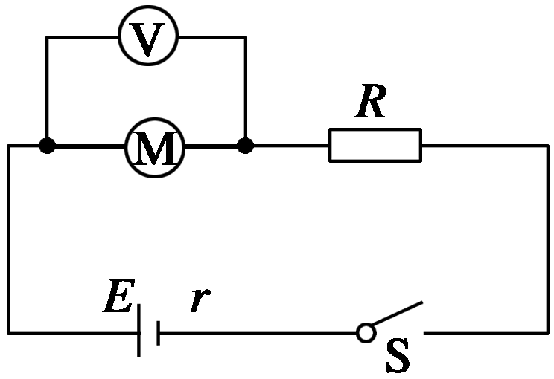
7．如图所示，一直流电动机与阻值R＝9 Ω的电阻串联在电源上，电源电动势E＝30 V，内阻r＝1 Ω，用理想电压表测出电动机两端电压U＝10 V，已知电动机线圈电阻R_{M}＝1 Ω，则下列说法中正确的是
A．通过电动机的电流为10 A
B．电动机的输入功率为20 W
C．电源的输出功率为40W
D．电动机的输出功率为16 W

8．回旋加速器是加速带电粒子的装置，其核心部分是分别与高频交流电源两极相连接的两个D形金属盒，两盒间的狭缝中形成周期性变化的电场，使粒子在通过狭缝时都能得到加速，两D形金属盒处于垂直于盒底的匀强磁场中，如图所示．设D形盒半径为R，若用回旋加速器加速质子时，匀强磁场的磁感应强度为B，高频交流电频率为f．则下列说法正确的是
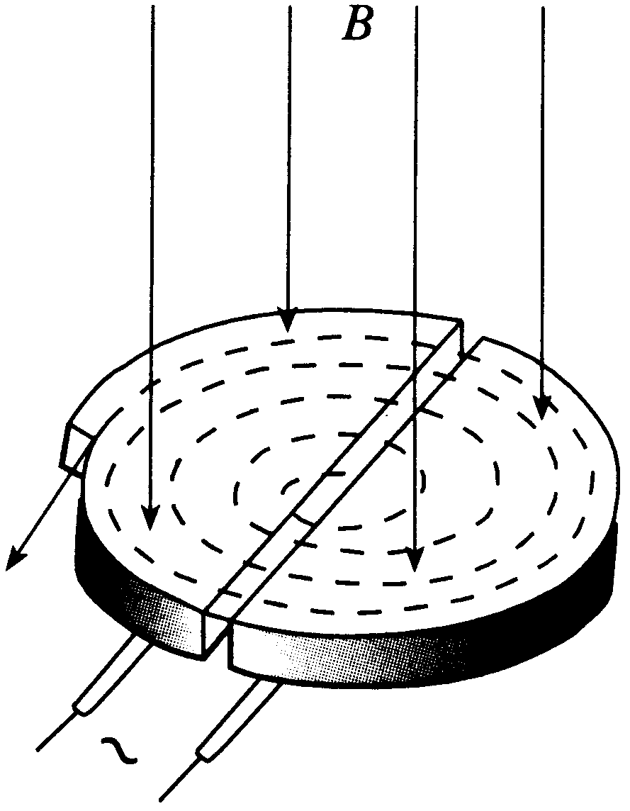
A．质子被加速后的最大速度不可能超过2πfR
B．质子被加速后的最大速度与加速电场的电压大小无关
C．不改变B和f，该回旋加速器不能用于加速电子
D．质子在回旋加速器中的运动周期为
9．如图所示，有一个在水平面内固定的“V”字型金属框架CAD，θ=60°，磁感应强度为B的匀强磁场方向竖直向下．导体棒MN在框架上从A点开始在外力F作用下，沿垂直MN方向以速度v匀速向右平移，使导体棒和框架始终构成等边三角形回路．已知框架和导体棒的材料和横截面积均相同，其单位长度的电阻均为r，框架和导体棒均足够长，导体棒运动中始终与磁场方向垂直，且与框架接触良好．关于回路中的电流I、外力F和回路消耗的电功率P随时间t变化关系的下列四个图象中正确的是
C

N

B

M

D

A

θ

F

A
t
O
I
B
t
O
I
C

t

O

F

D
t
O

P

第Ⅱ卷（非选择题 共89分）
三．简答题： 本题共2小题，共26分．把答案填在答卷纸相应的位置或按要求作答．
10．（12分）
（1）下图为一正在测量电阻中的多用电表表盘和用测量圆柱体直径d的螺旋测微器，如果多用表选用×100档，则其阻值为 ▲ Ω、圆柱体直径为 ▲ mm．
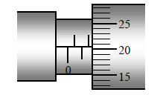
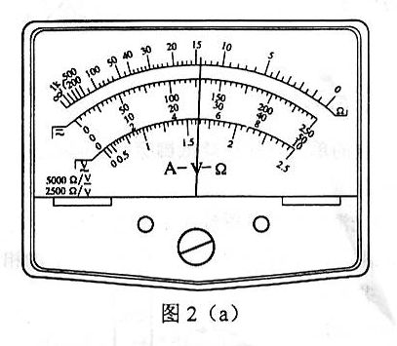

（2）如图a所示，是用伏安法测电源电动势和内阻的实验电路图，为防止短路，接入一保护电阻R₀，其阻值为2Ω．通过改变滑动变阻器，得到几组电表的实验数据，并作出如图b所示的U-I图像：
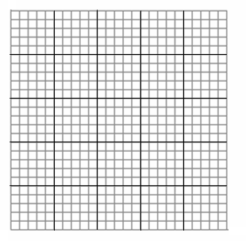
①根据U-I图像，可知电源电动势E= ▲ V，内阻r = ▲ Ω．
U/V
I/A
0
2
1
0.1
0.4
0.2
0.3
0.5
图b

A
V
R
E
r
S
R₀
图a

②本实验测出的电源的电动势与真实值相比是 ▲ ．（填“偏大”、“偏小”或“不变”）

11．（14分）影响材料电阻率的因素很多，一般金属材料的电阻率随温度的升高而增大，半导体材料的电阻率则与之相反，随温度的升高而减少．某学校研究小组需要研究某种材料的导电规律，他们用这种材料制作成电阻较小的元件P，测量元件P中的电流随两端电压从零逐渐增大过程中的变化规律．
（1）图a是他们按设计好的电路连接的部分实物图，请添加两根导线，使电路完整．
（2）改变滑动变阻器的阻值，记录两电表的读数．根据表中数据，在图b中画出元件P的I-U图象，并判断元件P是金属材料还是半导体材料?答： ▲
U/V | 0 | 0.40 | 0.60 | 0.80 | 1.00 | 1.20 | 1.50
I/A | 0 | 0.04 | 0.09 | 0.16 | 0.25 | 0.36 | 0.56

（3）若可供选择的滑动变阻器有R₁（最大阻值2Ω，额定电流为0.3A）、R₂（最大阻值10Ω，额定电流为1A），则本实验应该选用滑动变阻器 ▲ ．（填器材前的编号）
（4）把元件P接入如图c所示的电路中，已知定值电阻R阻值为4Ω，电源电动势为2V，内阻不计，则该元件实际消耗的电功率为 ▲ W．
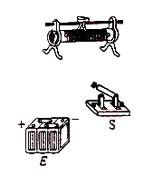
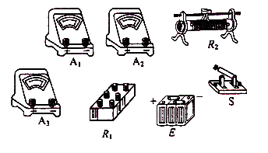
12．（8分）下列是关于使用多用电表两个实验操作，请完成两题．
V
A
元件P
图a
I/A
U/V
0
0.2
1
2
0.4
0.6
图b
元件P
R
图c
（1）黑箱上有三个接线柱A、B、C如图所示，已知里面装的元件只有两个（可能的元件是电池、电阻或二极管），并且两个接线柱之间最多只接一个元件，现用多用表去进行检测，其检测结果如下：
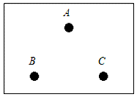
①用直流电压挡测量，A、B、C三接线柱之间均无电压；
②用欧姆挡测量，A、C之间正、反接电阻值不变；
③用欧姆挡测量，红表笔接A，黑表笔接B，有电阻，黑表笔接A，红表笔接B，电阻值较大；
④用欧姆挡测量，黑表笔接B，红表笔接C，有电阻，阻值比②步测得的大；反接电阻值很大．
画出箱内两个元件的接法．
（2）在使用测电阻时，以下说法正确的是
A．用不同档的欧姆表测量同一电阻的阻值时，误差大小是一样的
B．测量过程中，每换一次挡位，一定要重新调整“欧姆零点”
C．测量结束后，只要拔出红黑表笔即可．
D．利用多用电表测量电路中某个电阻阻值时，一定要把电阻从电路中断开．
四．论述和演算题：本题共4小题，共63分. 解答应写出必要的文字说明、方程式和重要演算步骤．只写出最后答案的不能得分.有数值计算的题，答案中必须明确写出数值和单位.
13．（15分）如图所示，在水平面内固定一光滑“U”型导轨，导轨间距L=1m，整个装置处在竖直向下的匀强磁场中，磁感强度B=0.5T．一导体棒以v₀=2m/s的速度向右切割匀强磁场，导体棒在回路中的电阻r=0.3Ω，定值电阻R=0.2Ω，其余电阻忽略不计．求：
（1）回路中产生的感应电动势；
（2）R上消耗的电功率；
（3）若在导体棒上施加一外力F，使导体棒保持匀速直线运动，求力F的大小和方向．

v₀
R
B

14．（16分）如图所示，有一对平行金属板，两板相距为0.05m．电压为10V；两板之间有匀强磁场，磁感应强度大小为B₀=0.1T，方向与金属板面平行并垂直于纸面向里．图中右边有一半径R为0.1m、圆心为O的圆形区域内也存在匀强磁场，磁感应强度大小为，方向垂直于纸面向里．一正离子沿平行于金属板面、从A点垂直于磁场的方向射入平行金属板之间，沿直线射出平行金属板之间的区域，并沿直径CD方向射入圆形磁场区域，最后从圆形区域边界上的F点射出．已知速度的偏向角，不计离子重力．求：
（1）离子速度v的大小；
θ
A
C
D
F
O
B₀
B
（2）离子的比荷q/m；
（3）离子在圆形磁场区域中运动时间t．

15．（17分）如图所示，在xOy平面内y轴左侧（含y轴）有一沿y轴负向的匀强电场，一质量为m，电荷量为q的带正电粒子从x轴上P处以速度v₀沿x轴正向进入电场，从y轴上Q点离开电场时速度方向与y轴负向夹角θ=30°，Q点坐标为（0，－d），在y轴右侧某区域内（图中未画出）有一与坐标平面垂直的有界匀强磁场，磁场磁感应强度大小，粒子能从坐标原点O沿x轴负向再进入电场．不计粒子重力，求：
（1）电场强度大小E；
（2）粒子在有界磁场中做圆周运动的半径r和时间t；
（3）如果有界匀强磁场区域为半圆形，求磁场区域的最小面积S．
P
v₀
v
Q
_{Ө}
O
y
x

高二物理（选修）参考答案及评分标准
一．单项选择题：
1．B 2．D 3．C 4．A 5．B
二．多项选择题：
6．AD 7．BD 8．ABC 9．AC
三．简答题：
10．（12分）
（1）1400 （3分） 1.703～1.706 （3分）
（2）①1.5V （2分） 1.0Ω （2分）
②偏小 （2分）

11．（14分）
（1）如图所示（3分）
（2）如图所示（3分） 半导体材料（2分）
（3）R₂ （3分）
（4）0.25W（0.23～0.27均算对） （3分）
I/A
U/V
0
0.2
1
2
0.4
0.6
V
A
元件P

12.故答案为：（1）电路图如图所示 （2）BD
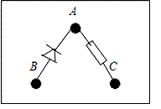

四．论述和演算题：
13．（15分）
解析：（1）回路中产生的感应电动势 （3分）
代入数据解得 （2分）
（2）电路中的电流 （2分）
R上消耗的电功率 （3分）
（3）使导线保持匀速直线运动，外力F应等于导体棒所受的安培力。（2分）
力F的大小 （2分）
力F的大小的方向水平向右。 （1分）

14．（16分）
解析：（1）离子在平行金属板之间做匀速直线运动，洛仑兹力与电场力相等，即
$B_{0}\text{qv}={\text{qE}}_{0}$ （2分）
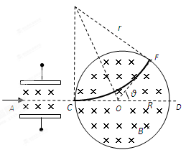
$E_{0}=\frac{U}{d}$ （2分）
解得 （1分）
（2）在圆形磁场区域，离子做匀速圆周运动，由洛仑兹力公式和牛顿第二定律有
（2分）
由几何关系有 （2分）
离子的比荷 （1分）
（3）弧CF对应圆心角为，离子在圆形磁场区域中运动时间，
（2分）
又周期 （2分）
（2分）

15．（17分）
解析：（1）设粒子从Q点离开电场时速度大小$v$
由粒子在匀强电场中做类平抛运动得：
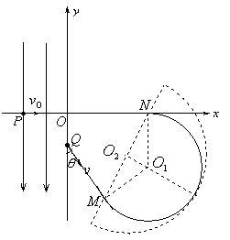
（2分）
由动能定理得
$\text{qEd}=\frac{1}{2}{\text{mv}}^{2}−\frac{1}{2}{\text{mv}}_{0}^{2}$ （2分）
解得$E=\frac{3{\text{mv}}_{0}^{2}}{2\text{qd}}$ （1分）
（2）粒子进入磁场由洛伦兹力提供向心力，得$\text{qvB}=\frac{{\text{mv}}^{2}}{r}$
解得$r=\frac{\text{mv}}{\text{qB}}=2d$ （2分）
设粒子从M点进入、N点离开半圆形匀强磁场区域，如图所示。
则粒子在磁场中做匀速圆周运动时间
有 （2分）
而圆周运动 （2分）
所以： （1分）
（3）若半圆形磁场区域的面积最小，则半圆形磁场区域的圆心为$O_{2}$
可得半径
所以 （2分）
半圆形磁场区域的最小面积 （1分）
所以 （2分）

